626. Среднее время жизни атома в возбужденном состоянии составляет Δt=10⁻⁸ с. При переходе атома в нормальное состояние испускается фотом, средняя длина волны λ которого равна 600 нм. Оценить ширину Δλ, излучаемой спектральной линии, если не происходит ее уширения за счет других процессов.

Δt=10⁻⁸ с  λ=600 нм | Из соотношения неопределенности имеем 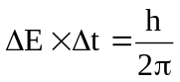.  При переходе с второго уровня на первый имеем 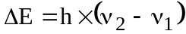, где частоты равны по определению 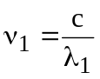 и 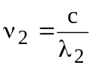. Подставляем и получаем 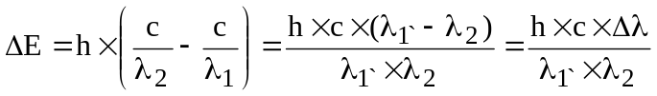 .  Так как средняя длина волны λ≈λ₁≈λ₂, то 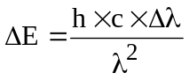. Подставляем в и получаем 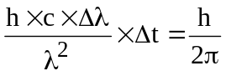.  Откуда ширина равна 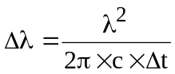. Подставляем числа. 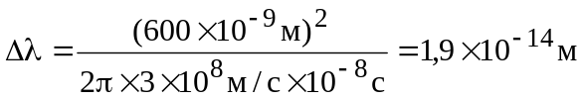.
Δλ=?

